№1.
Конспект занятия по финансовой грамотности.
Тема: Домашние хозяйство Успешницы.
Цель: Формировать положительное отношение к труду и его результатам; обогащать и активизировать речь детей; развивать мелкую моторику пальцев рук; прививать интерес к изобразительной деятельности.
Водная часть
- Ребята вы уже знакомы с куклой Успешницей, сегодня она пришла к нам в гости, чтобы познакомить нас со своим домашним хозяйством.
-Ребята, как вы думаете, что значит «Домашние хозяйство»?
(Ответ детей)
-Конечно же, неотъемлемая часть хозяйства - это двор. К нему относятся: амбар, хлев, курятник, домашние животные.
-Дети, Успешница принесла с собой пазы, собрав их, мы узнаем, какое домашние хозяйство ведёт наша гостья. (Примерное)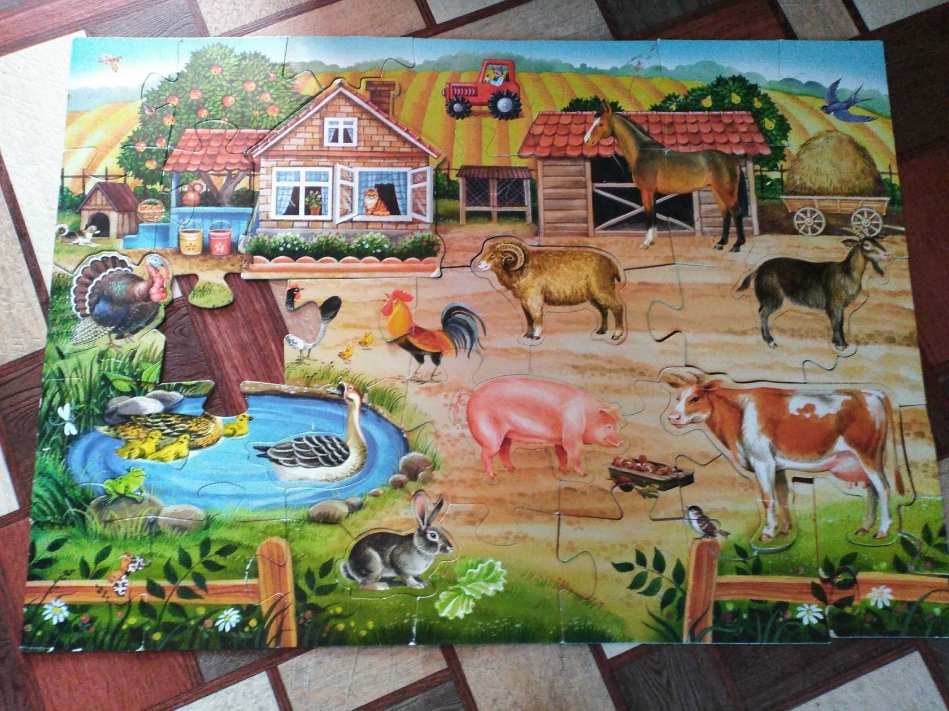

-Молодцы ребята, всё правильно собрали!
-А сейчас давайте рассмотрим картинку и обсудим, какое домашние хозяйство у Успешницы.
(Ответы детей)
- Можно сделать вывод, что Успешница владеет крестьянским хозяйством?
(Ответ детей)
- Ребята, как вы думаете, легко ли заниматься крестьянским хозяйством?
(Ответ детей)
-Ребята, а ленивый человек может вести такое большое хозяйство?
(Ответы детей)
-Дети, внимательно послушайте пословицу и скажите о чём она «Где работа, там и густо, а в ленивом доме пусто».
(Ответ детей)
- Всё правильно, трудолюбивые люди, всегда живут хорошо, в достатке, а ленивые только и мечтают о хорошей, беззаботной жизни, но, как правило, так не бывает. Хорошо материально живёт тот, кто трудится.
-Ребята, а, как вы понимаете значение слов «Материально хорошо?»
(Ответ детей)
-Это значит, у человека есть деньги, и он на них может купить всё, что ему захочется, например, вкусно поесть, купить себе вещи, съездить отдохнуть, и так далее…
-Ребята, а можно заработать деньги, занимаясь домашним хозяйством?
(Ответ детей)
-Конечно можно! Куры несут яйца, корова даёт молоко. Молоко перерабатывают и получают сметану, масло, творог, сыр. Из животных мы получаем мясо. Эти продукты человек продаёт и зарабатывает на этом деньги!
Физминутка
Встали прямо, потянулись
И друг другу улыбнулись,
Не беда, что места мало,
Разомнёмся для начала:
Два хлопка над головой,
Два хлопка перед собой,
По коленкам бьём ладошкой,
Прыгаем на правой ножке
И на левой непременно,
Вместе прыгаем сейчас!
Лепка.
- Ребята, а сейчас я вам предлагаю из пластилина слепить домашнее хозяйство Успешницы, потом ваши работы мы объединим, и получится одно большое хозяйство!
- Все успели, закончили своих животных? А вам ребята нравиться работа ваших товарищей? Каждый слепил частицу большого хозяйства!
- Вы молодцы, и мне хочется, чтобы вы не забывали, что вместе, дружно любая работа будет всегда быстрее и легче. Спасибо за работу на занятие!

